En route pour...
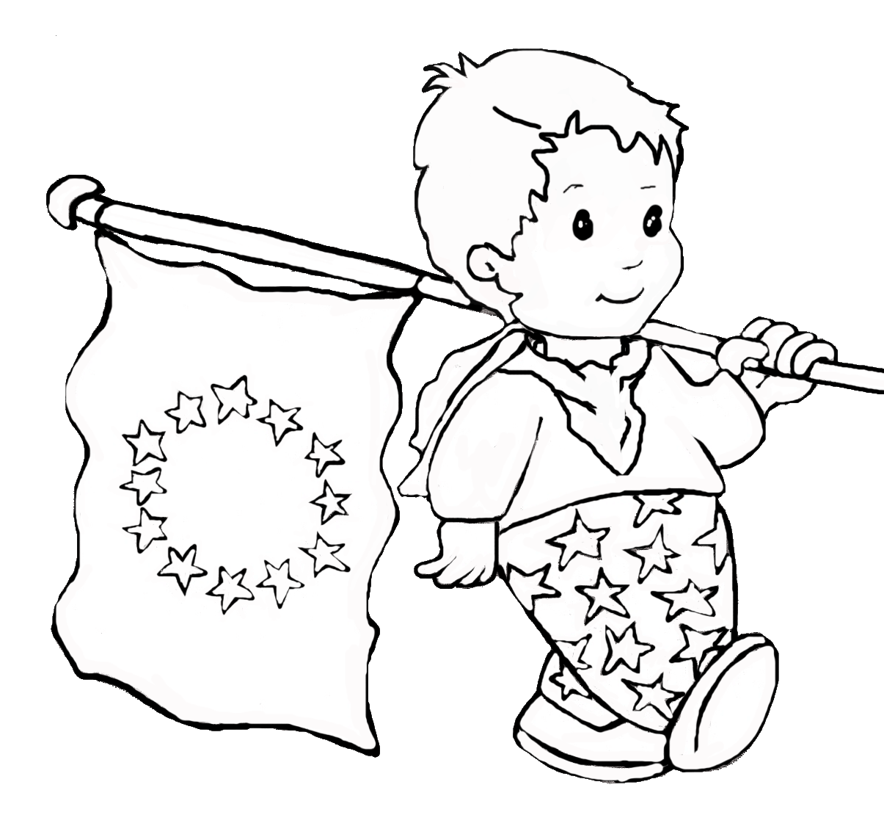

le ROYAUME-UNI...

LE ROYAUME-UNI est formé de 4 pays.

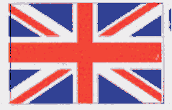

- l’ANGLETERRE avec Londres pour capitale,
et son drapeau…

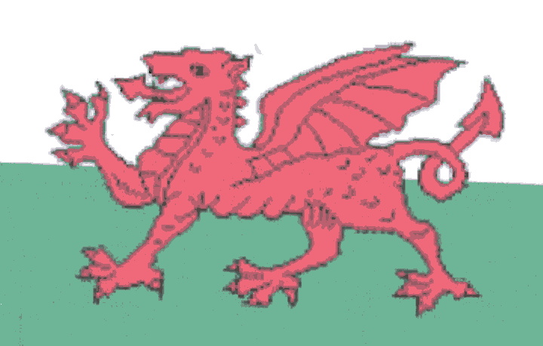

- le PAYS DE GALLES et Cardiff sa capitale,
et sa bannière…

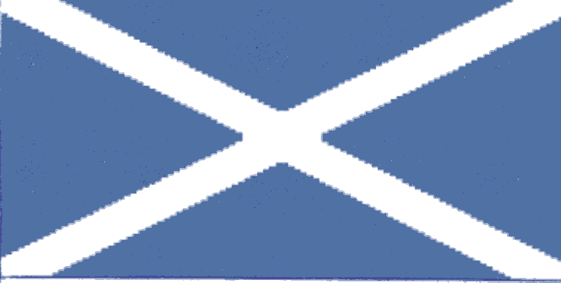

- l’ECOSSE dont Edimbourg est la capitale,
et dont voici le drapeau…

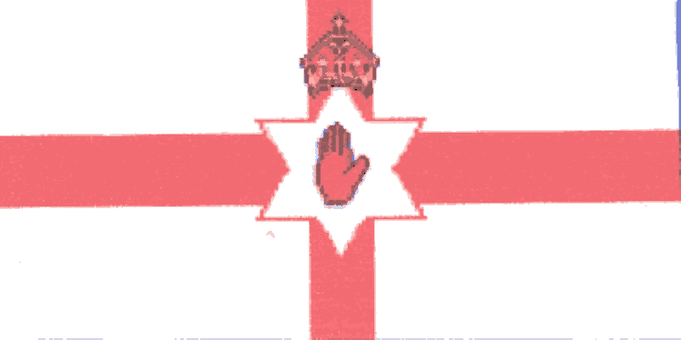
- l’IRLANDE DU NORD avec Belfast pour capitale et son drapeau…

Lorsque nous parlons de la GRANDE-BRETAGNE, nous désignons les 3 pays suivants : ANGLETERRE, PAYS DE GALLES et ECOSSE.

L’IIRLANDE est une île. L’ULSTER est une province située au NORD-EST de l’IRLANDE.
Seule cette partie appartient au ROYAUME – UNI.

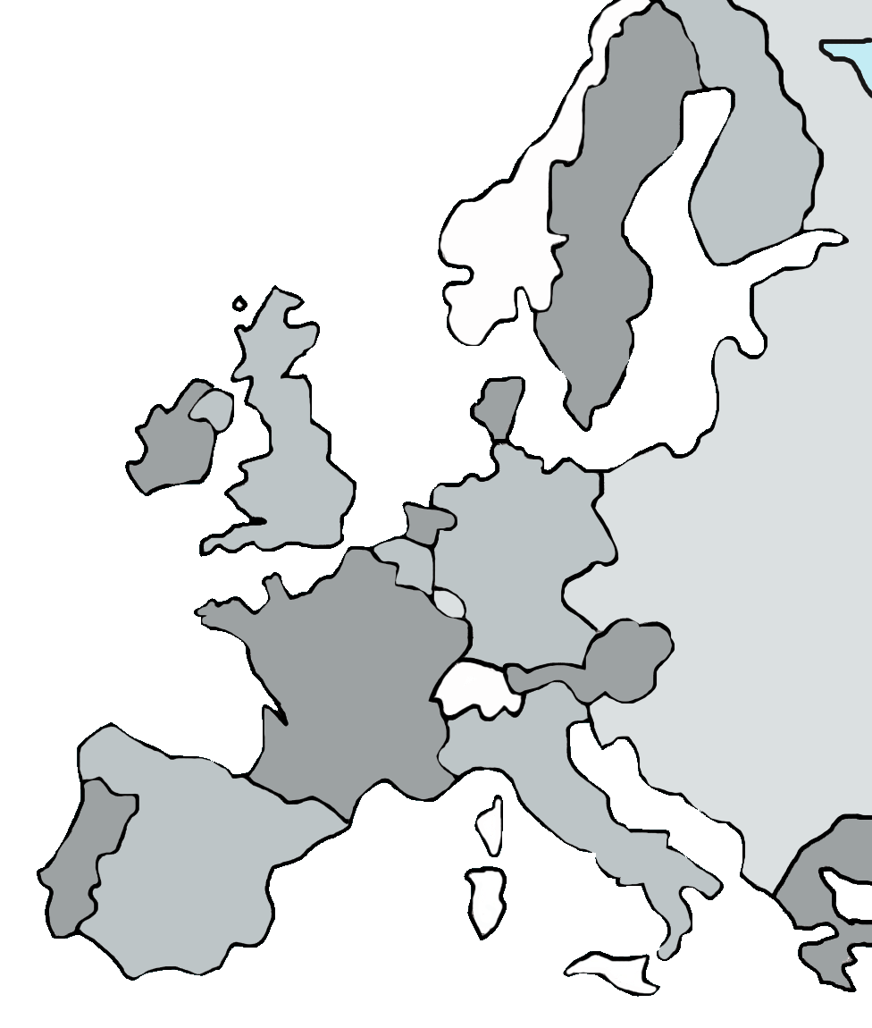

L’Angleterre…l’une des 4 nations qui composent le Royaume-Uni de Grande-Bretagne.

SA CAPITALE : Londres

SON DRAPEAU : rouge, bleu, blanc

SA LANGUE : l’anglais
C’est l’une des langues les plus parlées
au monde.
